PROIECT DIDACTIC

Clasa a VIII-a

Matematică

Proiect didactic realizat de profesor Diana Cristina Frăteanu, Fundația Noi Orizonturi, revizuit de Nicoleta Popa, profesor Digitaliada

Textul și ilustrațiile din acest document sunt licențiate de Fundația Orange conform termenilor și condițiilor licenței Attribution-NonCommercial-ShareAlike 4.0 International (CC BY-NC-SA 4.0) care poate fi consultată pe pagina web <https://creativecommons.org/licenses/by-nc-sa/4.0/>.

**Înțelegerea matematicii utilizând jocul *GeoGebra Maths Calculators***



**Clasa a VIII-a -** Formule de calcul prescurtat

**Tipul lecției -** Dobândire de cunoștințe

**Introducere**

În această lecție, elevii vor învăța să deducă formula de calcul a pătratului unui trinom și să aplice formulele de calcul prescurtat învățate în clasa a VII-a. Demonstrația formulei se va face algebric, dar și geometric, folosind jocul ***GeoGebra Maths Calculators*.** Elevii vor lucra individual și în echipe.

Se recomandă ca profesorul să fie familiarizat cu jocul ***GeoGebra Maths Calculators*** și să pregătească înainte de a începe lecția tabletele cu jocul ***GeoGebra*** și fișele de lucru pentru elevi. Elevii vor sta câte doi în bancă.

**Întrebări esențiale:**

* Ce înțelegem prin calcul algebric?
* La ce ne ajută formulele matematice?

**Competențe generale și specifice:**

**CG 1.** Identificarea unor date şi relaţii matematice şi corelarea lor în funcţie de contextul în care au fost definite;

**CS 1.** Identificarea în exemple, în exerciţii sau în probleme a numerelor reale şi a formulelor de calcul prescurtat;

**CG 5.** Analiza şi interpretarea caracteristicilor matematice ale unei situaţii problemă;

**CS 1.** Deducerea şi aplicarea formulelor de calcul prescurtat pentru optimizarea unor calculi.

**Competențe derivate:**

* Calcularea pătratul unui trinom;
* Aplicarea proprietăților operațiilor cu numere reale reprezentate prin litere;
* Reprezentarea grafică (desen, modelare cu jocul ***GeoGebra Maths Calculators***) a formulelor de calcul prescurtat.

**Materiale necesare:**

* Tabletele cu jocul ***Geogebra Maths Calculators***;
* Fișe de lucru pentru elevi (1 și 2).

**Concepte abordate:**

* Expresie algebrică
* Termeni asemenea
* Calcul algebric
* Formulă de calcul prescurtat

**Desfășurarea lecției**

**1. Captarea atenției și prezentarea titlului lecției**

|  |  |
| --- | --- |
| **Scop**: Elevii să intre în atmosfera lecției cu atenție  și curiozitate maximă | **Timp**: 5 minute |
| **Metoda**: Conversația, problema | **Concepte**: Calcul algebric, fracție |

Elevii vor fi introduși în atmosfera lecției printr-o problemă propusă spre rezolvare:

*Ionuț și Maria sunt doi elevi din clasa a VIII-a. Profesorul le-a cerut să calculeze (a+b+c)2. Ei au obținut 2 rezultate diferite, astfel: Maria a spus că rezultatul corect este: a2+b2+c2, iar Ionuț că este a2+b2+c2+2ab+2bc+2ac. Oare cine are dreptate?*

Profesorul spune elevilor că vor găsi împreună răspunsul corect, pe parcursul lecției. Se anunță titlul lecției și obiectivele de învățare - *Formule de calcul prescurtat.*

**2. Reactualizarea cunoștințelor învățate anterior**

|  |  |
| --- | --- |
| **Scop**: Elevii să-și reamintească regulile de  calcul cu litere | **Timp** : 10 minute  **Materiale**: Tabla, cretă, fișa de lucru 1 |
| **Metoda**: Conversația, activitate în perechi | **Concepte**: Expresie algebrică, monom, coeficient, variabile, partea literală, termeni asemenea, reducerea termenilor asemenea |

Conversație pornind de la întrebări precum:

* Ce este o expresie algebrică?
* Pentru a aduna/scădea doi termeni cu litere, ei trebuie sa fie asemenea. Ce sunt termenii asemenea?
* Cum se numește procedeul prin care adunăm/scădem termenii asemenea, dintr-o expresie algebrică?
* Ce sunt doi termeni opuși?
* Ce se întâmplă dacă adunăm doi termeni opuși?
* În cadrul unei expresii algebrice se pot efectua aceleași operații care se efectuează cu numere, se aplică aceleași reguli ale semnelor de la numere și aceleași proprietăți ale operațiilor.
* În clasa a VII-a am învățat trei formule de calcul prescurtat. Care sunt acestea?

Se poate forma un ciorchine pe tablă, cu exemple edificatoare pentru fiecare noțiune amintită. Pentru a reaminti aceste reguli elevilor, profesorul le dă să completeze fișa de lucru 1. Elevii vor lucra în perechi. Fișa are câte un exemplu rezolvat la fiecare cerință, astfel încât să le fie ușor elevilor să-și reamintească regulile de calcul și să lucreze după model. Dacă întâmpină greutăți, li se oferă indicații. Verificarea fișei de lucru 1 se va face frontal.

**3. Dirijarea învățării**

|  |  |
| --- | --- |
| **Scop**: Elevii să deducă și să aplice formulele  de calcul prescurtat | **Timp**: 25 minute  **Materiale**: Tabla, cretă, tableta și fișa de lucru 2 |
| **Metoda**: Conversația, demonstrația, exercițiul, simularea pe tabletă | **Concepte**: Operații algebrice, proprietăți, arii, sume/diferențe cu arii |

Elevilor li se va propune spre rezolvare algebrică următoarele calcule:

(a+b+c)2 = (a+b+c) · (a+b+c) = a2 + ab + ac + ba + b2 + bc + ca + cb + c2 = a2 + b2 + c2 + 2ab + 2ac + 2bc

*Cum calculăm* (a+b+c)2*? Ce proprietăți aplicăm pe parcursul înmulțirii?*

***Observație***: Dacă numerele a, b, c au semnul minus la dublele produse, se aplică regula semnelor de la înmulțirea numerelor întregi.

În continuare, profesorul le spune elevilor că, pentru a reține mai bine aceste formule de calcul prescurtat, și a le înțelege, o să dea și o interpretare geometrică a lor, folosind Jocul ***GeoGebra Maths Calculators***.

***GeoGebra Maths Calculators***

Elevii vor avea ca sarcină de lucru să deschidă jocul ***GeoGebra Maths Calculators*** și să seteze zona de lucru, pagina cu pătrățele și cu axe. Din meniul lateral dreapta se selectează ***MathsCalcs*** și din meniul care se deschide, un poligon. Generăm un pătrat sau un dreptunghi, prin atingerea a patru puncte (ne folosim de pătrățele). Pentru a colora patrulaterele, apăsăm deplasare apoi interiorul figurii, selectând din iconița dreapta sus culorile și din meniul care se deschide setăm culorile. În continuare, se rezolvă aplicația 1 din fișă, ca exemplu.

Se dă elevilor spre rezolvare aplicația 2. În continuare, se pot alege oricare din aplicațiile 3-4, dacă ele nu au fost demonstrate geometric în clasa a VII-a și dacă timpul permite. După rezolvarea lor, profesorul inițiază o conversație, pornind de la întrebarea: *putem să dăm răspunsul la întrebarea de la începutul lecției: Cine a calculat corect, Ionuț sau Maria?*

**4. Fixarea cunoștințelor**

|  |  |
| --- | --- |
| **Scop**: Elevii să verifice înțelegerea conceptelor | **Timp** : 10 minute |
| **Metoda**: Conversația, explicația, exercițiul | **Concepte**: Formule de calcul prescurtat |

Profesorul dă următoarea problemă, pentru a fi rezolvată pe baza formulelor pe care elevii le-au învățat în lecție. Rezolvarea se verifică frontal, prin citirea rezultatelor:

*Un teren dreptunghiular ABCD are dimensiunile următoare: AB = a + 1m și BC = a - 1m, unde a $∈$ N,*

*a >1. Terenul este împrejmuit cu un gard.*

1. *Calculați, în funcție de* ***a****, lungimea gardului ce înconjoară terenul.*
2. *Dacă terenul are suprafața egală cu 624 m2, calculați* ***a.***
3. *Gardul ce înconjoară terenul costă 20 lei metrul linear. Pentru* ***a*** *determinat la punctul b) arătați că 2000 lei sunt suficienți pentru împrejmuirea terenului.*

**Activitate de reflecție și transfer**

Elevii vor împărtăși din experiența trăită pe parcursul activității, răspunzând la întrebări de genul:

* Ce și-au clarificat/fixat prin această activitate?
* La ce ne ajută formulele de calcul prescurtat?

**Bibliografie:**

1. *Matematica gimnaziului, între profesor şi elev*, Ioan Dancilă, București, Editura Aramis, 2001
2. *Manual pentru clasa a VIII-a*, Mihaela Singer, Cristian Voica, Consuela Voica, București, Editura Sigma, 2000
3. [www.didactic.ro](http://www.didactic.ro)

Fișa de lucru 1

**Nivel mediu**

1. Identificați variabilele și coeficienții în tabelul următor:

|  |  |  |
| --- | --- | --- |
| Monom | Coeficient | Variabile |
| 2xy | 2 | x,y |
| -12bc |  |  |
| $\frac{3}{4}$ c |  |  |
| -1,5 |  |  |
| $$\sqrt{3}m^{3}n^{2}$$ |  |  |

1. Completați tabelul de mai jos aplicând regulile semnelor, în funcție de operație, și specificați proprietățile operațiilor folosite (unde este cazul):

|  |  |  |
| --- | --- | --- |
| Operația | Rezultatul | Proprietăți folosite |
|  | 5x | Asociativitatea adunării |
|  |  |  |
|  | 10 $x^{3}$ | Comutativitatea, asociativitatea înmulțirii |
|  |  |  |
|  | $\frac{-15x^{5}}{-5x^{2}}=$ 3 $x^{3}$ | Simplificarea fracțiilor |
|  |  |  |
|  |  | Observație: Semnul minus în fața unei paranteze schimbă semnul termenilor din paranteză |
|  |  |  |
|  | 15a+10b | Distributivitatea înmulțirii față de adunare |
|  |  |  |
|  |  | Distributivitatea înmulțirii față de adunare și scădere, comutativitatea înmulțirii, asociativitatea adunării |
|  |  |  |
| (2x+1)2 |  |  |
| (3x-2)2 |  |  |
| (a+5)(a-5)= |  |  |

Fișă de lucru 1

**Nivel scăzut**

1. Identificați variabilele și coeficienţii în tabelul următor:

|  |  |  |
| --- | --- | --- |
| Monom | Coeficient | Variabile |
| 2x | 2 | X |
| -12bc |  |  |
| $\frac{3}{4}$ |  |  |
| -1,5 |  |  |
| $$\sqrt{3}m^{3}n^{2}$$ |  |  |

1. Completați tabelul de mai jos, aplicând regulile semnelor în funcție de operație, și specificați proprietățile operațiilor folosite (unde este cazul):

|  |  |  |
| --- | --- | --- |
| Operația | Rezultatul | Proprietăți folosite |
|  | 2x |  |
|  |  | Asociativitatea adunării |
|  | 10x | Asociativitatea înmulțirii |
|  |  |  |
|  | $\frac{-15x^{5}}{-5x^{2}}=$ 3 $x^{3}$ | Simplificarea fracțiilor |
|  |  |  |
|  |  | Observație: Semnul minus în fața unei paranteze schimbă semnul termenilor din paranteză |
|  |  |  |
|  | 15a+10b | Distributivitatea înmulțirii față de adunare |
|  |  |  |
|  |  | Distributivitatea înmulțirii față de adunare și scădere, comutativitatea înmulțirii, asociativitatea adunării |
|  |  |  |
| (x+1)2 |  |  |
| (x-2)2 |  |  |
| (a+5)(a-5)= |  |  |

Fișa de lucru 2

Aplicația *GeoGebra Maths Calculators*

Deschideți jocul ***GeoGebra Maths Calculators*** și setați zona de lucru, pagina cu pătrățele și fără axe. Din meniul lateral dreapta selectați un poligon. Generați un pătrat sau un dreptunghi prin atingerea a patru puncte (ne folosim de pătrățele). Pentru a colora patrulaterele, apăsăm deplasare apoi interiorul figurii, selectând din iconița dreapta sus culorile și din meniul care se deschide setăm culorile.

**Aplicația 1 - Exemplu:**

Folosind ***GeoGebra Maths Calculators*** construiți un pătrat roșu utilizând 1 pătrățel și 1 pătrat galben format din 4 pătrățele, iar apoi 2 dreptunghiuri verzi care au lungimea de 2 pătrățele și lățimea de 1 pătrățel și așezați-le ca în figura de mai jos. Considerăm că un pătrat are latura de 1 cm. Ne propunem să calculăm aria figurii formate. Figura formată este un pătrat cu latura de 3 cm.

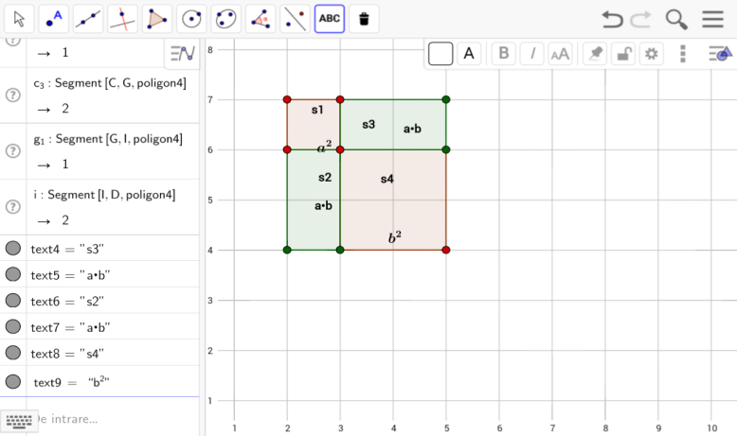

b

b

a

b

S1 a2

S2

b2

S3 a·b

S4 a·b

a

b

**Pasul 1**: Aria figurii formate = (1+2)2 = 32 = 9 cm2

**Pasul 2**: Aria figurii formate se poate calcula și ca sumă de arii = 12 + 2 2 + 2 · 1 · 2 = 1 + 4 + 4 = 9 cm2

Observăm că dreptunghiurile sunt egale pentru că au aceeași lungime și lățime, deci și ariile lor vor fi egale. Dacă generalizăm și considerăm laturile pătratelor a și b obținem:

**Pasul 4**: Figura formată este un pătrat cu latura a+b care are aria (a+b)2.

**Pasul 5**: Aria figurii formate ca suma de arii = S1 + S2 + S3 + S4 = a2 + b2 + 2ab.

**Deci (a+b)2 = a2 + 2ab + b2**

**Aplicația 2:**

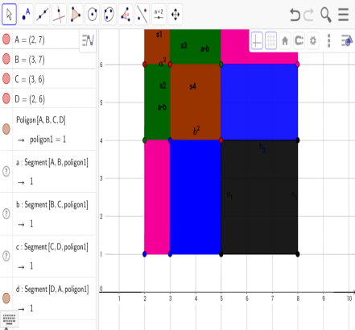Demonstrați geometric formula (a+b+c)2 = a2 + b2 + c2 + 2ab + 2ac + 2bc. Folosind jocul ***GeoGebra Maths Calculators***, construiți 3 pătrate, având laturile de: 1cm, 2cm și 3cm, considerând că un pătrat are latura de 1 cm. Completați pătratele cu dreptunghiuri, astfel ca în final să construiți un pătrat cu latura de 1+2+3 = 6 cm. Calculați aria în două moduri și generalizați pentru cazul când laturile pătratelor sunt a, b și c. Elaborați voi pașii necesari rezolvării sarcinilor.

**Deci (....+.....+......)2 = .....................................................................**

**Aplicația 3:**

Folosind ***GeoGebra Maths Calculators***, construiți un pătrat cu latura de 5 cm, iar în interiorul pătratului un alt pătrat cu latura de 1 cm. Aflați latura pătratului a cărui arie a fost notată cu S1. Calculați aria pătratului notată cu S1, în două moduri, utilizând formula ariei și ca diferențe de arii.

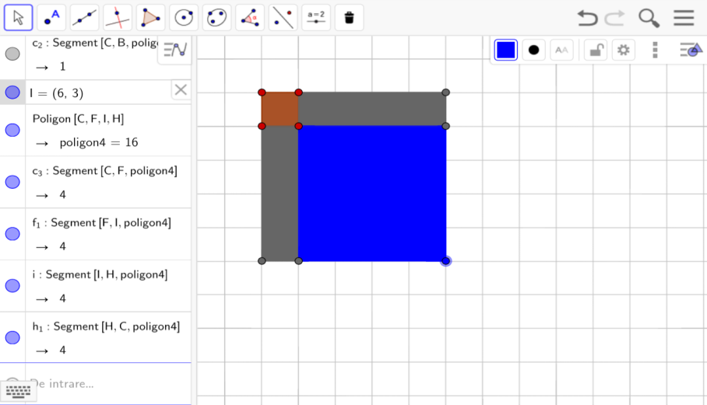

b

S1 S1

S2

a

a - b

S3

S4

**Pasul 1**: Latura pătratului a cărui arie a fost notată cu S1 este de ........ cm2

**Pasul 2**: Aria pătratului notata cu S1 = (....-....)2 = .....2= ...... cm2

**Pasul 3**: Calculul ariei ca diferențe de arii. Observăm că aria lui ......... = aria lui ........ Notăm cu S aria pătratului inițial S1 = ................................................................................................................................

Dacă generalizăm și considerăm laturile pătratelor a și b obținem:

**Pasul 4**: Aria S1 = (.....-......)2

**Pasul 5**: Aria S1 calculată ca diferențe de arii = ........................................................................................

**Deci (...-....)2= ........................................**

**Aplicația 4:**

Se dă un pătrat cu latura **a** și în interiorul pătratului, un pătrat cu latura **b**. Construiți în ***GeoGebra Maths Calculators*** un pătrat și, prin decupare, construiți o figură nouă, cu un dreptunghi care să aibă lungimea a+b și lățimea a-b. Calculați aria dreptunghiului format ca suma de arii și folosind formula ariei dreptunghiului.

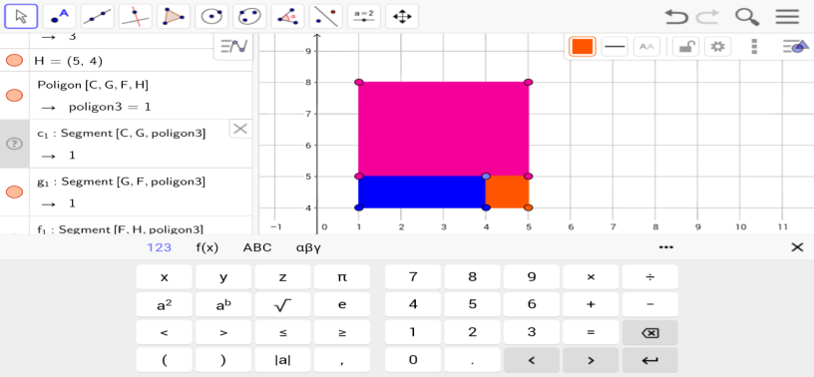

**Pasul 1**: Aria dreptunghiului format ca sumă de arii = ..............................................................................

**Pasul 2**: Aria dreptunghiului format folosind formula = .............................................................................

Dacă generalizăm și considerăm laturile pătratelor a și b obținem:

**Pasul 3**: Aria dreptunghiului format = .......................................................................................................

**Pasul 4**: Aria dreptunghiului format = .......................................................................................................

**Deci (....+......)·(.....-......) = ....................**